【具体操作如下】：
毕业设计（论文）系统登陆采用教务处主页统一身份认证的方式登陆。登陆过程如下：
1）登陆教务处主页：http://jwc.bjtu.edu.cn/index.html
2）点击登陆入口，学生点学生入口。
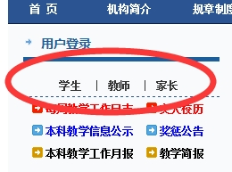
3）进入登陆界面（以学生为例）。首次登陆请阅读登陆注意事项（尤其注意登陆账号密码）。
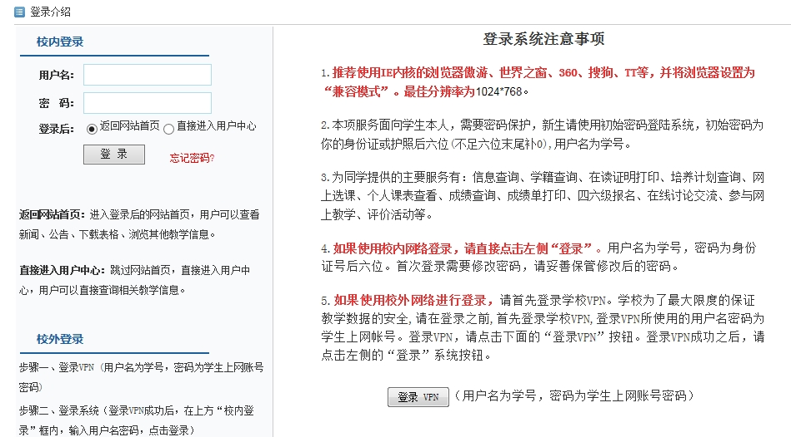
4）进入个人中心。点击毕设管理系统进入。
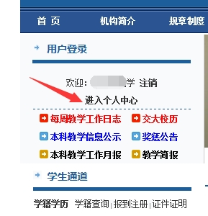
登录系统后，请同学们先完善个人信息,也可以在左侧的“账号管理”中修改个人信息、修改密码。点击“流程管理”，可以查看可供选择的毕设题目列表。
注意：登录系统后，请同学们务必关注页面的“相关提示”信息，但请特别注意：每一轮同学们只能选择一个志愿。

